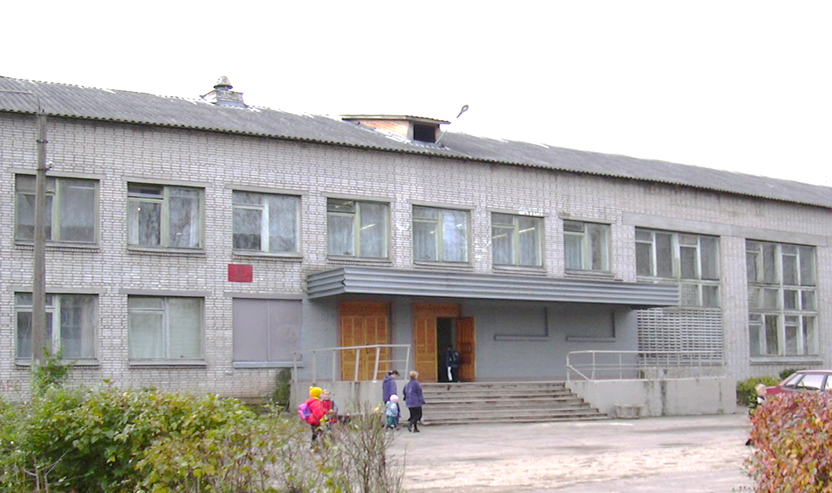

**Р ЕКТ**

**П**

***прогноз***

|  |  |
| --- | --- |
| Срок реализации  **Проект - прогноз**  «Кадры. Эффективный учитель.» | 2012 – 2015 гг. |
| Цель | **Формирование конкурентоспособного педагогического коллектива высококвалифицированных специалистов, способных решать общие педагогические задачи обучения и воспитания учащихся в условиях перехода к новым образовательным стандартам, предоставлять образовательные услуги, отвечающие запросам и потребностям обучающихся и родителей.** |
| Гипотеза | Если мотивировать учителей к непрерывному и систематическому повышению профессионального уровня и педагогического мастерства обеспечить их подготовку к работе в новых условиях развивать и поддерживать инновационные процессы и творческие инициативы педагогических работников, возможно формирование конкурентоспособного педагогического коллектива. |

**Содержание проект - прогноза**

**1**

**Эффективен тот учитель**, который может развить у учащихся самостоятельность мышления, желание учиться лучше. Такой учитель убежден, что учиться могут все ученики, только некоторые из них учатся медленнее. Он обеспечивает достижение главной цели образования - воспитание свободной, творческой личности в демократическом обществе.

|  |  |
| --- | --- |
| **№** | **Содержание проект - прогноза** |
| **1** | Актуальность вопроса. Значимость создания бренда для образовательного учреждения. |
| **2** | Задачи. |
| **3** | Условия реализации. |
| **4** | Этапы реализации проект – прогноза. |
| **5** | План – программа реализации задуманного. |
| **6** | Возможные трудности и риски. |
| **7** | Прогнозируемый результат. |

Новая школа - это новые учителя, открытые ко всему новому, понимающие детскую психологию и особенности развития школьников, хорошо знающие свой предмет. Задача учителя - помочь ребятам найти себя в будущем, стать самостоятельными, творческими и уверенными в себе людьми. Чуткие, внимательные и восприимчивые к интересам школьников, открытые ко всему новому учителя - ключевая особенность школы будущего. В такой школе изменится роль директора, повысится степень его свободы и уровень ответственности.



**1**

**Актуальность**

**вопроса.**

Серьезной проблемой российского образования является потребность в педагогических кадрах новой формации. Школа испытывает потребность в современных кадрах, готовых к работе в новых социально-экономических условиях, открытых инновационной деятельности, свободно владеющих современными средствами коммуникации.

Невозможность решения проблем качества, модернизации и индивидуализации образования без разработки новой стратегии формирования кадрового потенциала приводит к осознанию проблемы:

кадровая политика школы должна стать основой достижения нового качества образования.

**Термин "эффективный учитель»** используется для характеристики учителя-профессионала - то есть тот, который добивается высокого качества работы благодаря своим положительным личностным качествам и профессиональному мастерству. Выделяются такие типичные особенности эффективного учителя: критическая оценка своих интеллектуальных и психологических характеристик, чувство уверенности в себе, эмоциональная стабильность, адекватное восприятие различных педагогических ситуаций, коммуникативность, неформальные, теплые, эмоционально окрашенные взаимоотношения с учащимися, умение разрешать конфликты, склонность к эмпатии, юмор, доброжелательная шутка, ощущение, что ученики его признают.

В современной школе учитель должен быть еще и эффективным менеджером. Какая связь между обучением и управлением? Задача учителя – обучать детей, задача менеджера – управлять подчиненными. И никаких пересечений!

Сегодня учитель должен понимать неразрывную связь своего предмета с целями и системой всего школьного образования. Учитель должен четко видеть вклад своей работы по обучению и воспитанию ученика в подготовку его к взрослой жизни. Составные части системы школьного образования имеют свои уровни – начальная, основная, средняя школа, подуровни – классы и направления, подподуровни – предметы и внеклассные мероприятия. Программы каждого урока входят в программы предмета, те, в свою очередь, в программы направлений, направления, как системы знаний, составляют общее знание об окружающем мире и формируют личность. С их помощью реализуются учебная и воспитательная составляющие школьного образования.

Каждый элемент школьной программы вносит свою лепту в формирование знаний, умений, навыков и качеств учащегося. Эти элементы и осуществляемые ими функции должны быть выстроены в адаптируемую к изменяющимся условиям внешней среды систему, находящуюся в гармоничном соответствии с индивидуальными возможностями учащегося. Для управления этой системой учителю необходимо владеть знаниями и умениями менеджера.

**Moderare** – в переводе с латинского – приводить в равновесие, управлять, регулировать.

В основу разработки целей, принципов, содержания и методов модерации были положены педагогические, психологические и социологические аспекты, направленные на активное заинтересованное участие всех обучающихся в образовательном процессе, обеспечение комфортности на уроке каждого ученика, на формирование нацеленности обучающихся на достижение результатов.

Это технология позволяет повысить результативность и качество образовательного процесса.

Эффективность модерации определяется тем, что используемые приемы, методы и формы организации познавательной деятельности направлены на активизацию аналитической и рефлексивной деятельности обучающихся, развитие исследовательских и проектировочных умений, коммуникативных способностей и навыков работы.

Современный учитель, осуществляя базовые педагогические функции, для обеспечения их эффективности должен выполнять управленческие функции и использовать для этого соответствующие инструменты управления.

Такие инструменты, как стратегический и операционный менеджмент, проектный менеджмент и еще один инструмент – модерацию – как эффективную технологию осуществления обучения и воспитания.

Это не означает, что учитель должен превратиться в профессионального менеджера и овладеть в совершенстве всеми технологиями и инструментами перечисленных видов менеджмента. Но овладеть основными управленческими знаниями и умениями, необходимыми для обеспечения эффективности образовательного процесса, несомненно, должен.

Уровень реализации образовательных программ – это уже уровень операционного менеджмента, им занимается педагогический коллектив и каждый учитель в отдельности. Для эффективного управления программами учителю необходимо освоить и грамотно выполнять 4 основных менеджерских функции:

- планирование;

- организация и координация;

- мотивация;

- контроль и оценка.

Выполняя 4 ключевых функции менеджера, учитель управляет имеющимися в его распоряжении ресурсами для эффективной реализации учебной и воспитательной программ и успешного достижения целей этих программ.

Мы исходим из того, что учитель должен быть готов не только к эффективной передаче знаний, но и (и это главное) развивать ребенка, помочь ученику раскрыть свой интеллектуальный потенциал.

В данном курсе мы

С целью реализации проект – прогноза по обеспечению и подготовке кадров к работе в новых условиях развития и поддержке инновационных процессов и творческих инициатив педагогических работников решаются следующие задачи.

**2**

**Задачи проект – прогноза.**

**Задачи:**

1. Обеспечение устойчивого уровня гарантированного качественного образования.
2. Изменение имиджа учителя, открытого ко всему новому, понимающего детскую психологию и особенности развития школьников, хорошо знающего свой предмет.
3. Сохранение здоровья учителей.
4. Совершенствование работы методической службы, обеспечивающей качественное профессиональное развитие педагогического коллектива единомышленников.
5. Эффективное использование механизмов аттестации педагогических работников, сопровождение аттестуемых учителей.
6. Развитие и укрепление традиций педагогического коллектива, совершенствование механизмов морального и материального стимулирования творчески работающих педагогов.
7. Создание и непрерывное совершенствование условий для успешной деятельности: модернизация рабочего места учителя, обеспечение современными продуктами организации образовательного процесса.
8. Разработка и создание службы педагогического мониторинга и сопровождения. Анализ личностного роста и развития педагогических работников. Управление карьерой и профессиональным ростом педагогов.
9. Вовлечение педагогов в инновационную и опытно-экспериментальную деятельность.
10. Повышение профессиональной компетентности педагогического коллектива.
11. Использование современных форм преподавания, обеспечивающих качественную подготовку выпускников.
12. Развитие профессионально и личностно значимых качеств, которые обеспечивают творческую самореализацию индивидуальности учителя. Расширение профессиональной компетенции учителя и повышение уровня его творческой активности и исполнительности.
13. Информационная поддержка каждого педагога школы.